Задание 1:  
1. Зарегистрируйтесь на github.com

https://github.com/anex13  
2. Настройте локального пользователя git у себя на компьютере

Изучите содержимое файла конфигурации Git для текущего  
 репозитория (.git/config)  
 Настройте имя и email пользователя для текущего репозитория  
 Убедитесь, что файл .git/config изменился соответствующим  
 образом

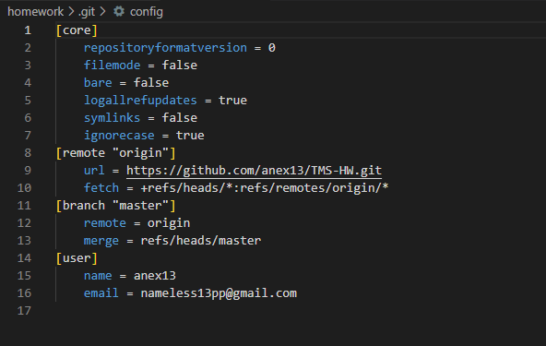  
1. Создайте свой приватный репозиторий с названием tms-git

Создана репа https://github.com/anex13/TMS-HW  
2. Склонируйте репозиторий к себе на компьютер

Вместо этого я заинитил локальную репу с домашними заданиями , настроил remote origin

И запушил всё в ориджин. См . ниже.



  
3. Скачайте файлы по ссылке:  
https://drive.google.com/uc?export=download&confirm=no_antivirus&id=1  
B_b5mg7rRSKSNqwuDb1hGVYQQpHsEc1J  
4. Затем распакуйте архив  
5. Сделайте 1й коммит:

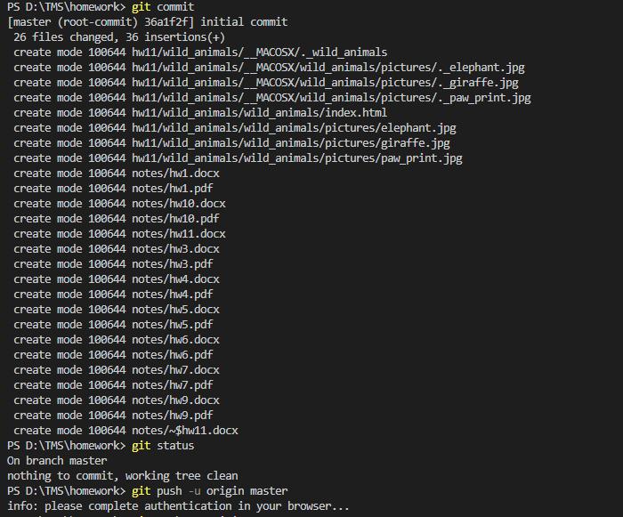

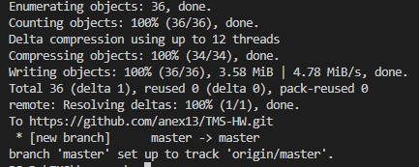  
● Сделайте файлы папки wild_animals отслеживаемыми  
● Обратите внимание на файл индекса (.git/index) и папку с  
объектами (.git/objects)  
● Сделайте коммит  
● Найдите хэш коммита  
6. Сделайте 2й коммит  
● Исправьте опечатку в файле index.html (опечатка в слове Elephant)  
● Добавьте изменения в индекс  
● Сделайте коммит

Задание 2:  
# 1. Клонирование репозитория и знакомство с его структурой  
1.1. Выполните git clone https://github.com/smartiqaorg/geometric_lib.  
Эта команда создаст директорию geometric_lib/ на вашем компьютере и  
скопирует наш удаленный репозиторий.  
Не забудьте перейти в эту директорию командой cd geometric_lib, когда  
клонирование будет завершено.  
Кстати, когда вы склонируете к себе наш репозиторий, у вас будет только  
одна локальная ветка: main.  
Чтобы создать остальные, нужно выполнить git checkout <имя ветки>.  
Эта команда переключит вас на коммит, на который указывает удаленная  
ветка и создаст там локальную ветку с таким же именем.  
Эту команду нужно запустить для каждой ветки отдельно.  
То есть у вас получится два запуска: для ветки feature и ветки develop.  
1.2. Постройте полный граф истории, чтобы познакомиться со структурой  
комитов.  
# 2. Работа с веткой feature  
В последнем коммите ветки feature допущена ошибка.  
Откатите этот неудачный коммит.  
# 3. Работа с веткой develop  
Теперь заметьте, что у нас есть два коммита в ветке develop одной и той же  
тематики: "L-04: Add calculate.py", "L-04: Update docs for calculate.py".  
Объедините их в один коммит и напишите к нему пояснение.  
# 4. Эксперименты. Работа с файлами calculate.py и rectangle.py в ветке  
experiments  
Ветку develop мы привели в порядок.  
Теперь давайте представим, что мы хотим протестировать совместную работу  
файлов calculate.py и rectangle.py.  
Чтобы не мешать работе других файлов, создадим отдельную ветку  
experiment, которая будет брать начало в конце ветки main.  
Новая ветка будет хранить коммиты с результатами наших экспериментов.

Задания:  
4.1. Создайте новую ветку с именем experiment.  
Как было сказано выше, она пригодится нам, чтобы хранить наши  
экспериментальные коммиты.  
4.2. Мы хотим провести эксперименты с файлом calculate.py, но текущая  
документация (файл docs/README.md) устарела.  
Добавьте в нашу рабочую копию документацию, которая содержит  
информацию о файле calculate.py.  
Такая есть, например, в последнем коммите ветки develop.  
Для этого скопируйте файл docs/README.md из последнего коммита ветки  
develop в рабочую копию.  
Подсказка: указатель develop находится на последнем коммите ветки develop.  
4.3. Добавьте в индекс и рабочую копию файл calculate.py из последнего  
коммита ветки develop.  
4.4. Добавьте все нужные файлы в индекс и сделайте коммит.  
4.5. Мы поняли, что файлы circle.py и square.py могут помешать чистоте  
наших экспериментов.  
Удалите их и сделайте коммит.  
Задание 3 (опционально)  
Ознакомиться с материалом и выполнить практическое задание в конце  
статьи.  
https://smartiqa.ru/courses/git/lesson-5#theory